# CubeIt

Nadzemko  
Dokumentace

Christian Belei, Tomáš Kermes a Daniel Šupšak

*Verze 1.0*

Obsah

1. Popis

1.1 Karta nepřítele

1.2 Patra

1.3 Druhy Bossů

1.4 Odměny

1.5 Mapa

1. Popis

Nadzemko je speciální lokace, která je odlišná od ostatních. Jedná se o dungeon ve stylu věže, která bude pokaždé náhodně generovaná, ve kterém se hráč postupně probojovává přes skupinu nepřátel, až dojde na úplný vrchol, kde na něj/ni bude čekat Boss. Při své cestě se bude moct hráč kdykoliv podívat na mapu, kde může zjistit, ve kterém patře je a kolik ho pater ještě čeká.

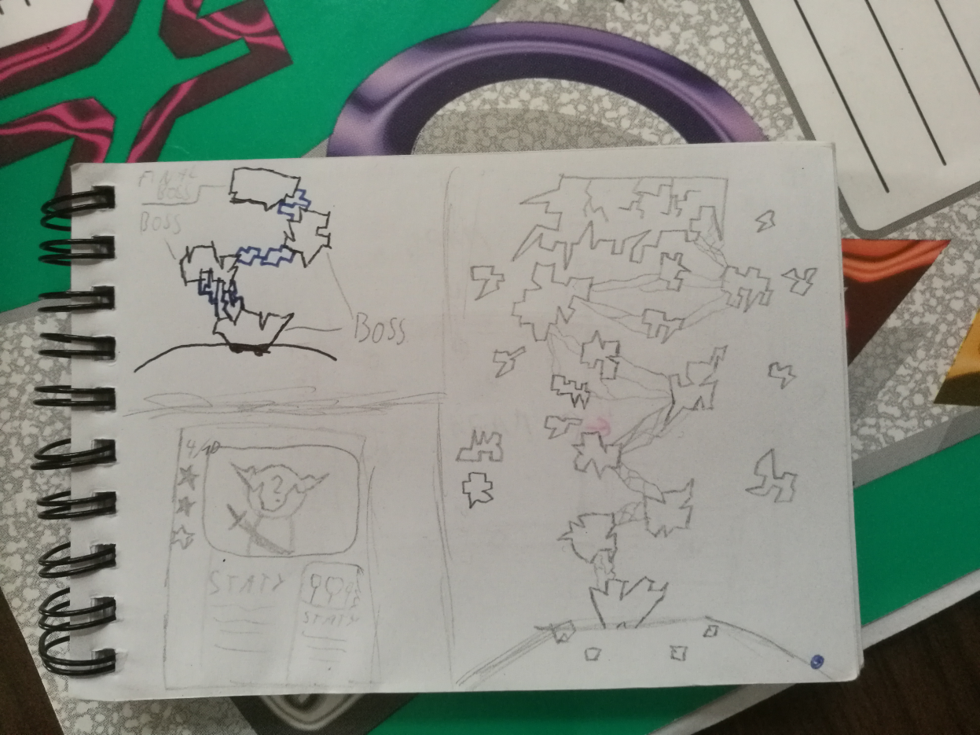

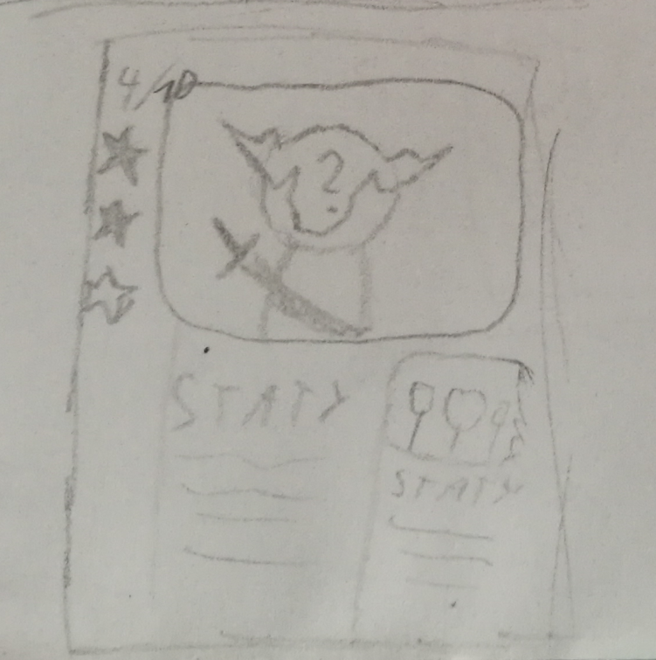1.1 Karta nepřítele

*nákres jednotlivých částí Nadzemka*

Při svém postupu na vrchol bude postupně procházet patra, ve kterých bude náhodně vybraný nepřítel/skupina nepřátel o kterých se bude moct dozvědět více na kartě s jejich popisem (jméno, spelly, životy…).

*nákres karty nepřítele s jeho popisem*

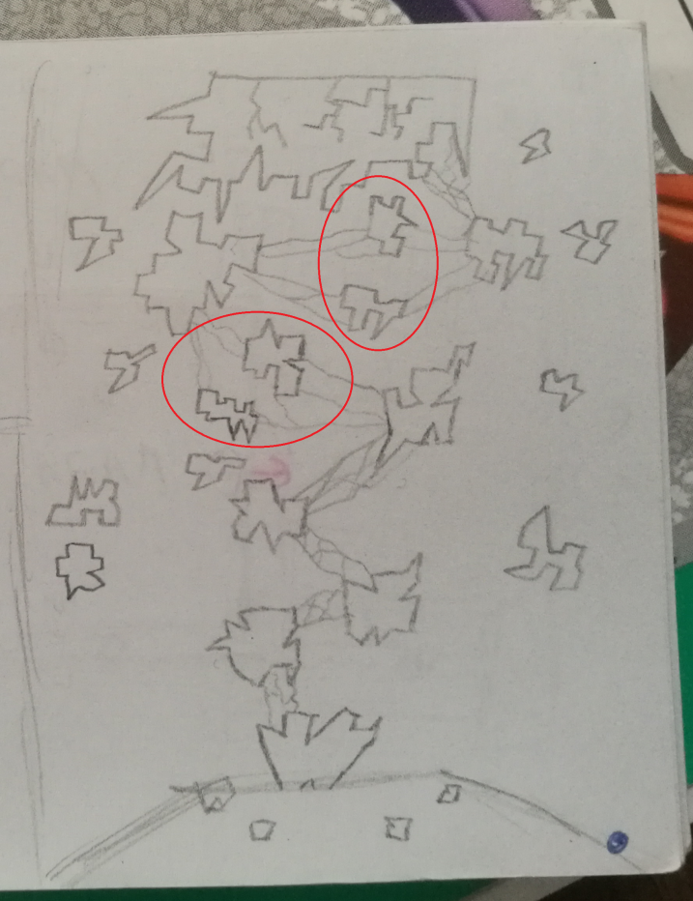1.2 Patra

Při svém výstupu na vrchol bude hráč procházet patra, která budou buď uzamknutá (hráč si nebude moct vybrat z více místností na daném patře) nebo odemčená (hráč si bude moct vybrat z více místností na daném patře).

*nákres mapy s vyznačenými patry s odemknutým výběrem nepřátel*

1.3 Bossové

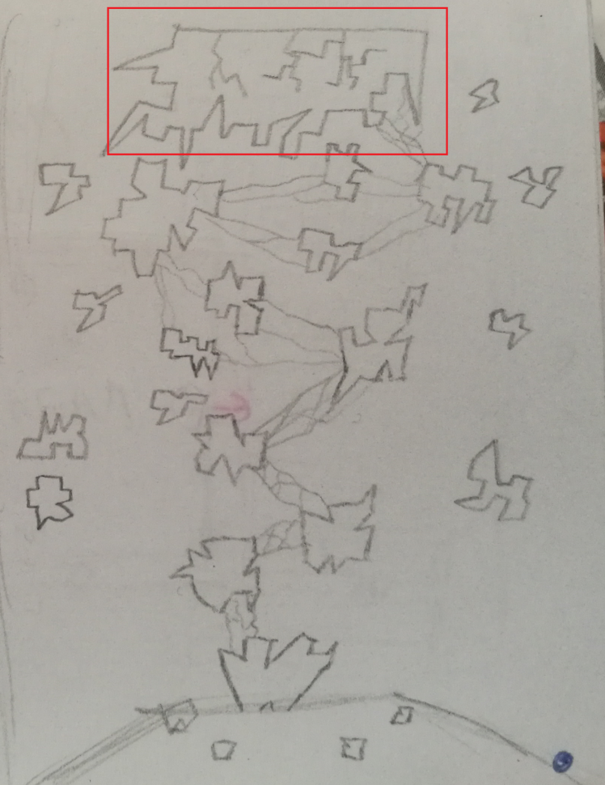V nejvyšším patře hráč vždy narazí na Bosse, kterého bude muset porazit, aby dostal ty nejlepší odměny.

*nákres mapy s vyznačenými částí výskytu Bosse*

1.4 Odměny

Odměny se budou odvíjet od patra, ve kterém hráč porazil posledního nepřítele. Čím dál, výš, se hráč probojuje, tím lepší odměnu dostane.

1.5 Mapa

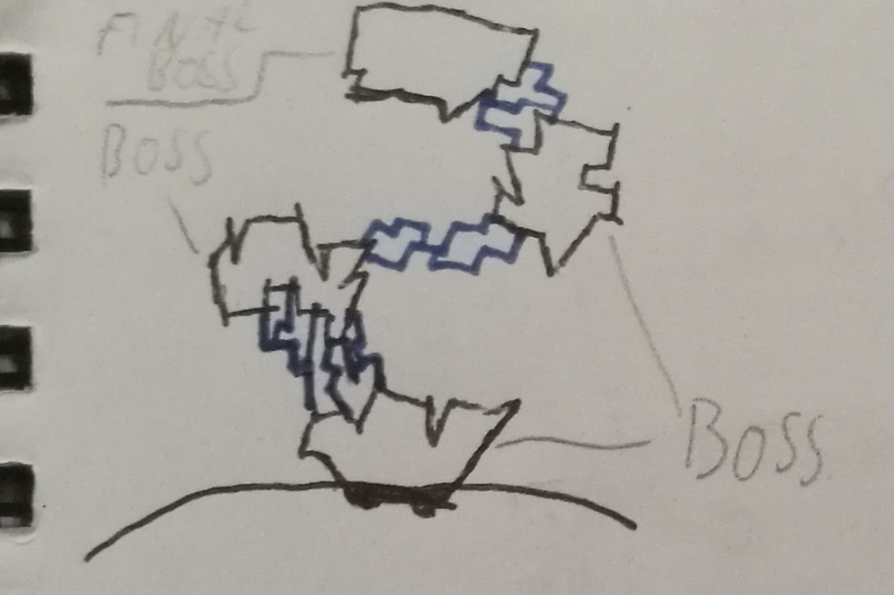Hráč si během svého pobytu v Nadzemku bude moct kdykoliv, až na případ, kdy bude v boji, rozkliknout mapu, kde bude moct vidět celou mapu Nadzemka a patro, na kterém se aktuálně nachází.

*nákres zvětšené mapy*